Štěpán Dlouhý
BIODESKA
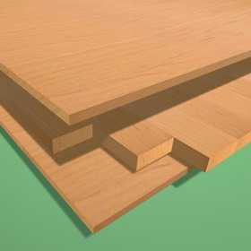
Biodeska (3 – vrstvá lepená masivní deska) se vyrábí z listnatých a také z jehličnatých dřevin. Skládá se ze tří vrstev vzájemně na sebe lepených. Vnější vrstvy jsou složeny z průběžných lamel lepených po délce. Středová vrstva je lepena z lamel, které jsou na sebe průběžně podélně napojeny. Po přebroušení jsou všechny tři vrstvy slepeny v jeden celek tak, že středová vrstva je lepena pod
úhlem 90° proti vrchním vrstvám. Příčným lepením je dodržena podstatně větší stálost desek proti průhybu a kroucení než např. u klasické spárovky. Pro stabilitu desek je důležitá i vlhkost masivu v toleranci 6 - 10 %.
Biodeska je vyráběna dle ČSN EN 13017-2, ČSN EN 204.

Kvalita

„A” pohledová strana s plně vrostlými tužkovými suky do 3 ks/m², barevně setříděné s lehkými barevnými rozdíly dle tónů, které dávají dřevu jeho přírodní estetický vzhled
„B” pevně vrostlé suky do 30 mm, barevné rozdíly bez omezení, opravy sukováním do 30 mm přípustné do 4 ks/m², malé černé suky do 10 mm přípustné do 8 ks/m²
„C” otevřené suky povoleny

Dřeviny a jejich vlastnosti
Základním materiálem zpracovávaným ve výrobě biodesky jsou listnaté dřeviny - olše, buk pařený, javor, dub, bříza, jasan, třešeň. Dle poptávky i jehličnaté dřeviny - převážně smrk.

Tloušťky

Biodeska se vyrábí standardně v tloušťkách 20, 26, 30, 40 mm.Zakázkově 13, 16, 21, popř. dle poptávky i jiné tloušťky.

